武汉大学医保缴费指南

一、智慧珞珈APP：
注意：智慧珞珈APP 需升级到最近版本（5.23版本及以上），可在各大应用商店下载/升级。
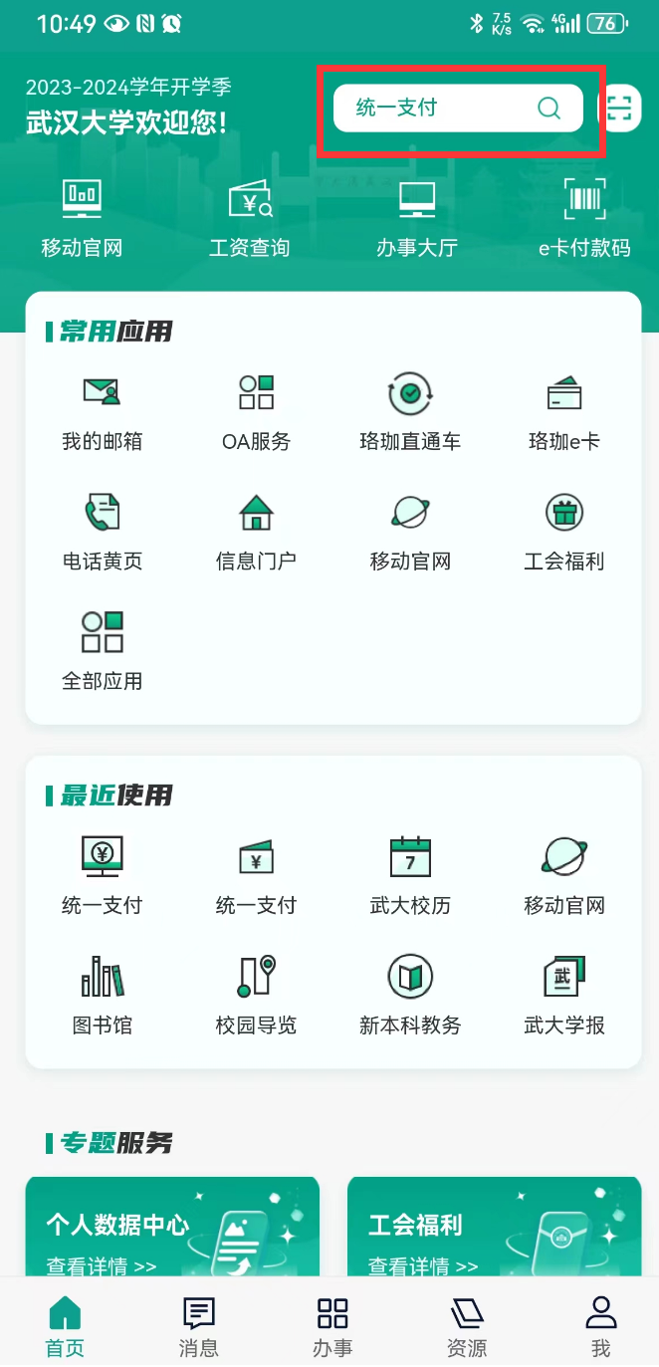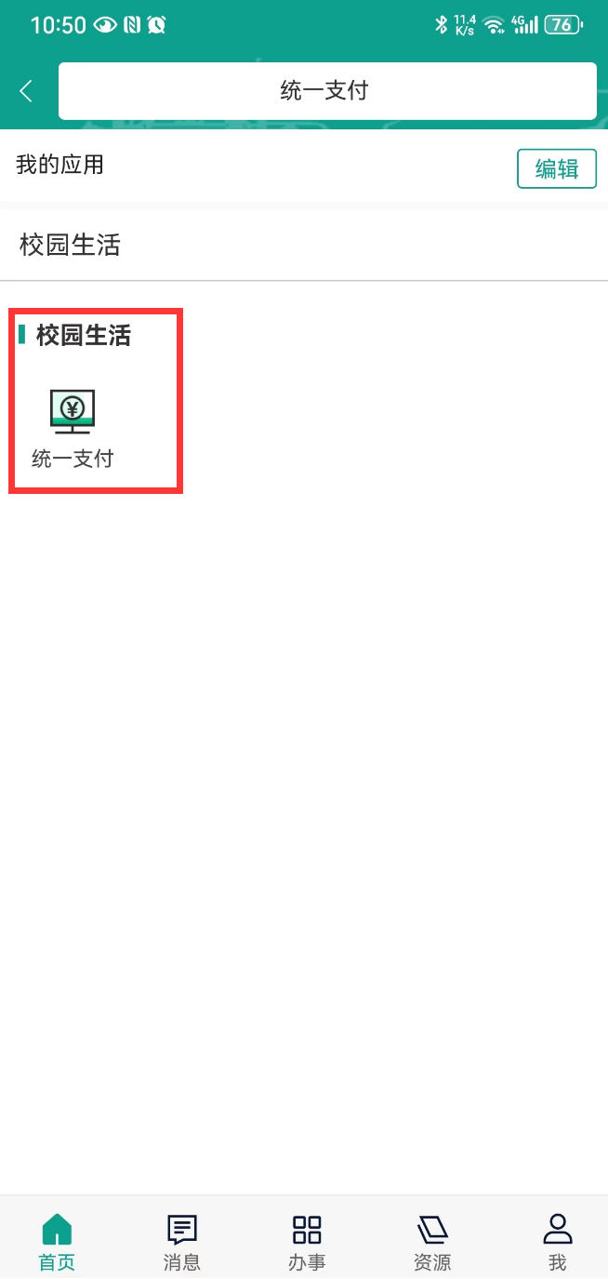
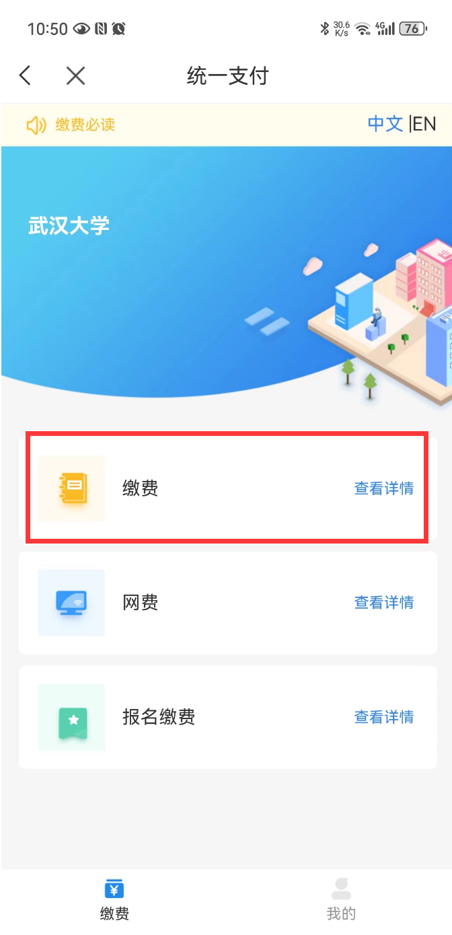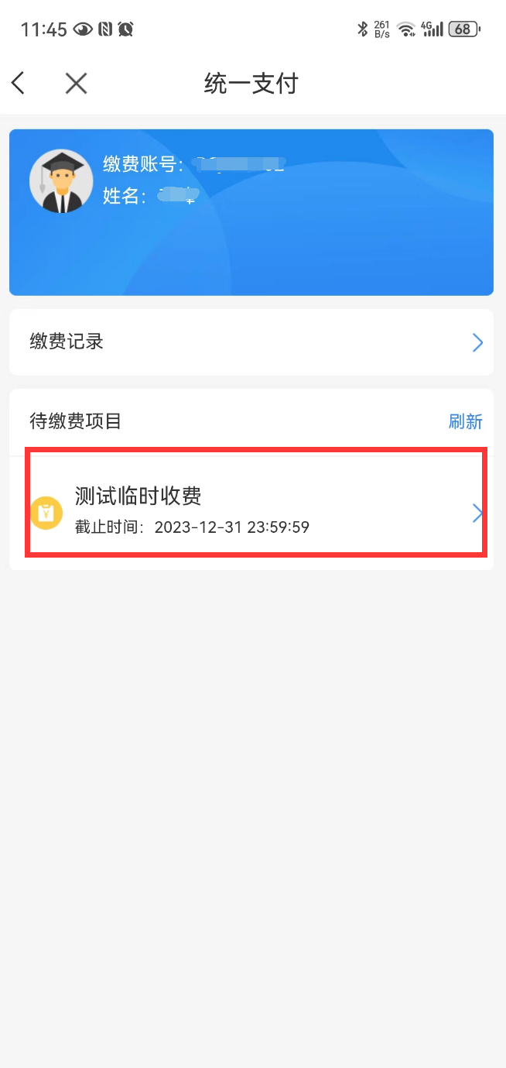

二、电脑端
- 打开网页地址 http://pay.whu.edu.cn,进入登陆页面
点击“校内师生登录入口”，跳转统一身份认证界面，使用统一身份认证登录系统。
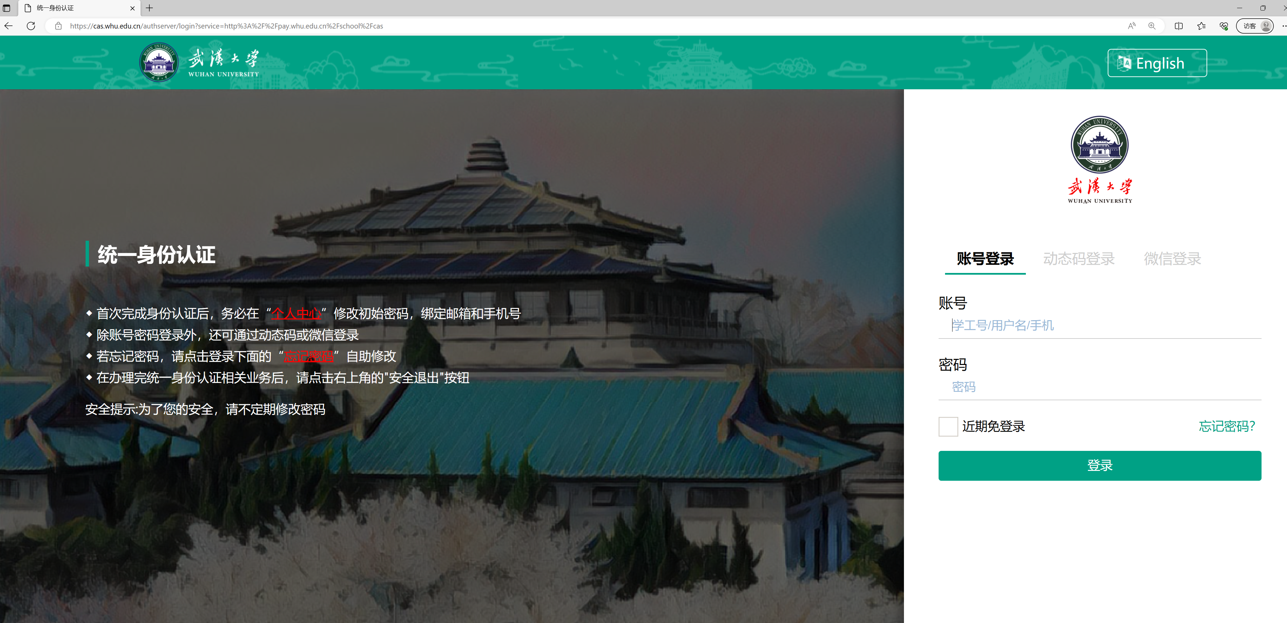

- 登陆之后，进入缴费界面，核对缴费信息，无误后，单击支付按钮进行支付。
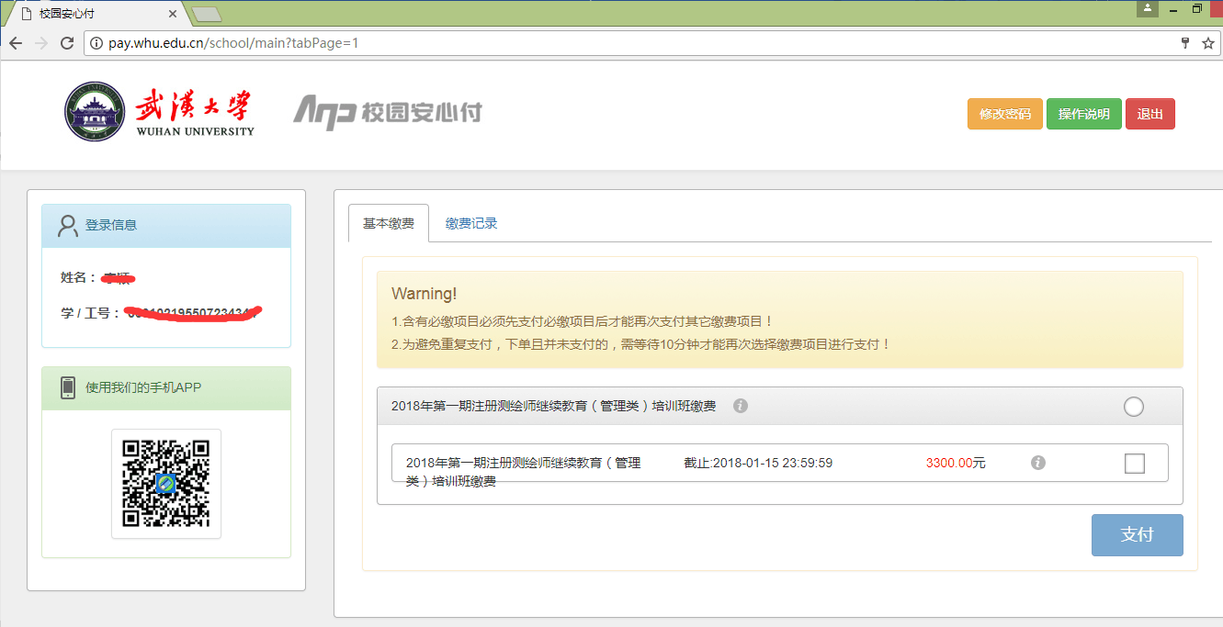
网上支付目前支持银联、微信支付与支付宝，请选择合适支付方式进行支付。
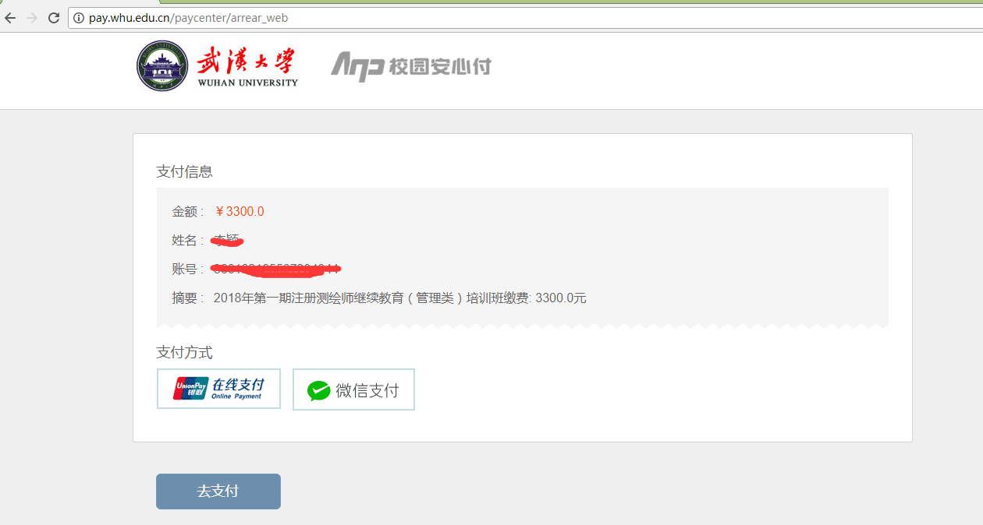
- 银联不支持信用卡（包括公务卡）支付，如需使用信用卡请选用微信支付方式。
- 微信/支付宝支付：
选择微信支付/支付宝并点击支付按钮后，弹出微信支付/支付宝二维码，使用手机微信/支付宝扫码进行支付。
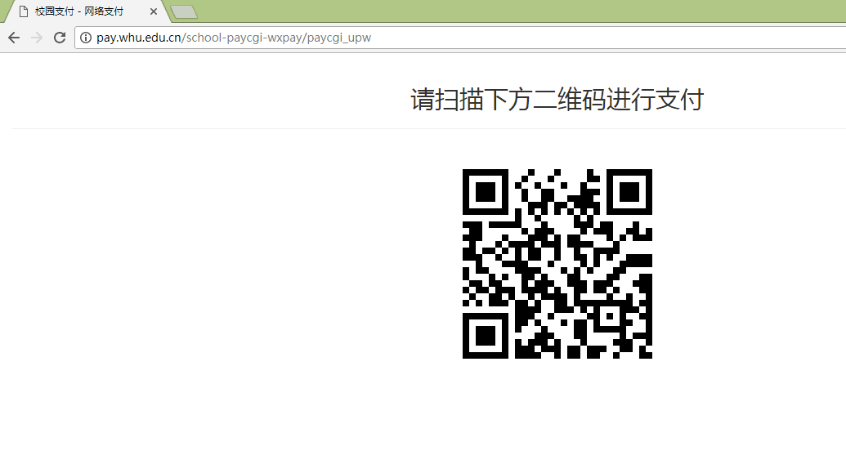
- 银联支付：
选择银联在线支付，并点击去支付按钮后，跳转至银联支付界面，需要输入银行卡号，单击下一步。
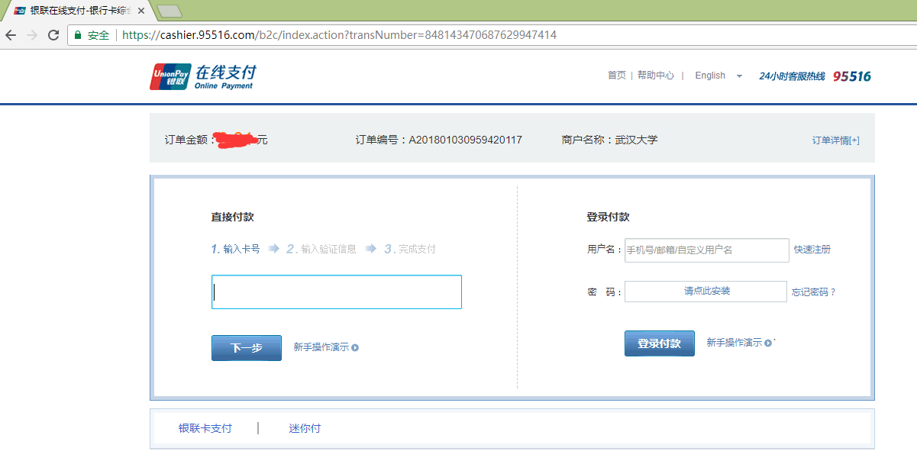
输入银行卡预留的手机号码，获取验证码。在网页填入银行返回的验证码信息，点击支付，即可完成缴费。
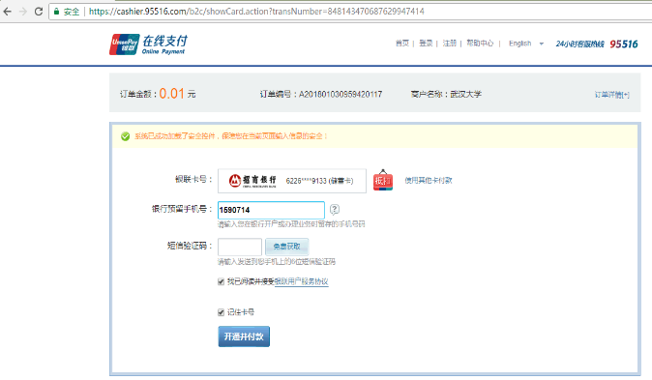
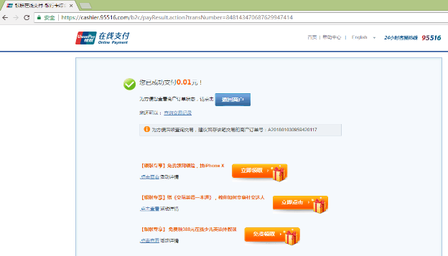

三、小程序
- 扫描二维码 或搜索微信小程序“安心E付通”
- 点击“查看缴费指引”，可以查看缴费的步骤指导
- 点击“缴费”，根据指引完成缴费。
注意：账号类型选择“学号”，则缴费账号输入武大学号；如账号类型选择“身份证号”，则缴费账号输入身份证号码。进入系统后可看到自己的待缴费项目信息，选择后完成缴费。
